Tugas database week 2 screenshot

1. Pertama tama bukalah SQL server dan pada tampilan tersebut klik tombol **“connect”**

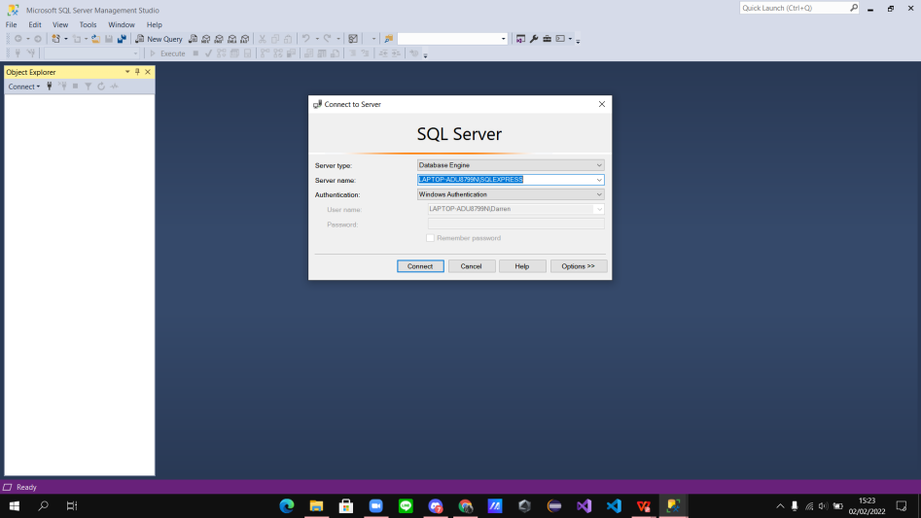

1. Tampilannya akan seperti ini..

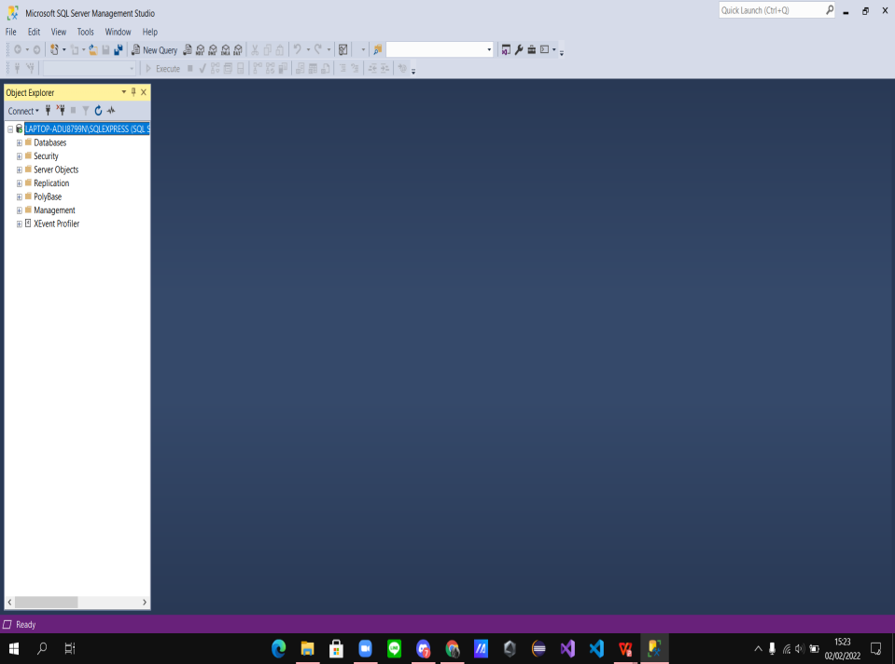

1. 3. klik database engine, diperbessar menuju LOCAL SERVER GROUp. Setelah itu klik kanan dan langusng ke **new server registration.**

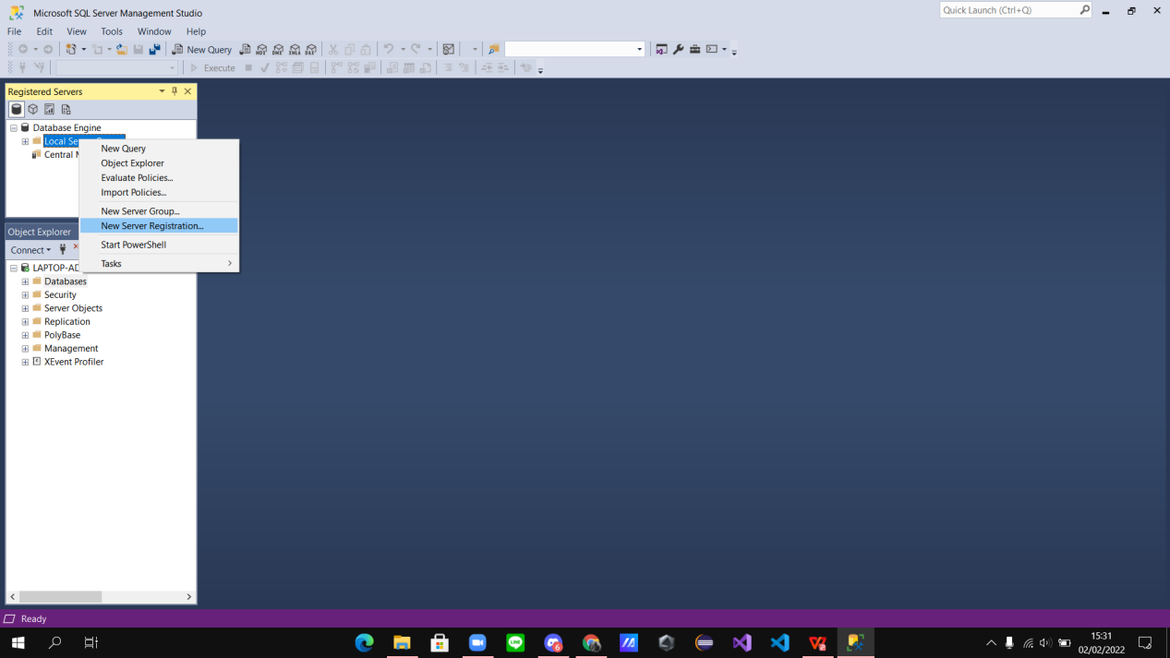

1. **Muncul tampilan seperti ini dan bisa langsung diisi server namenya mau seperti apa lalu bisa ditest dlu apabila sudah muncul tampilan tersebut klik ok.**

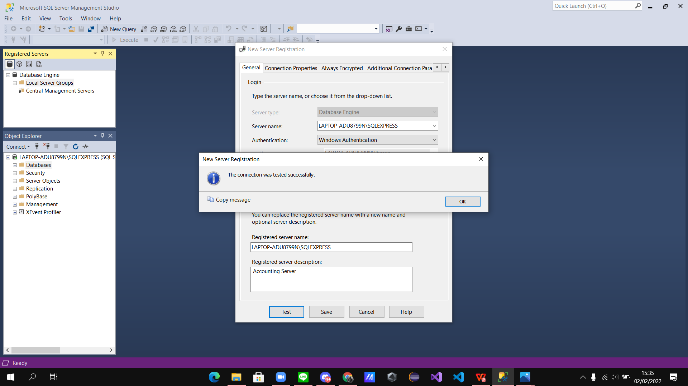

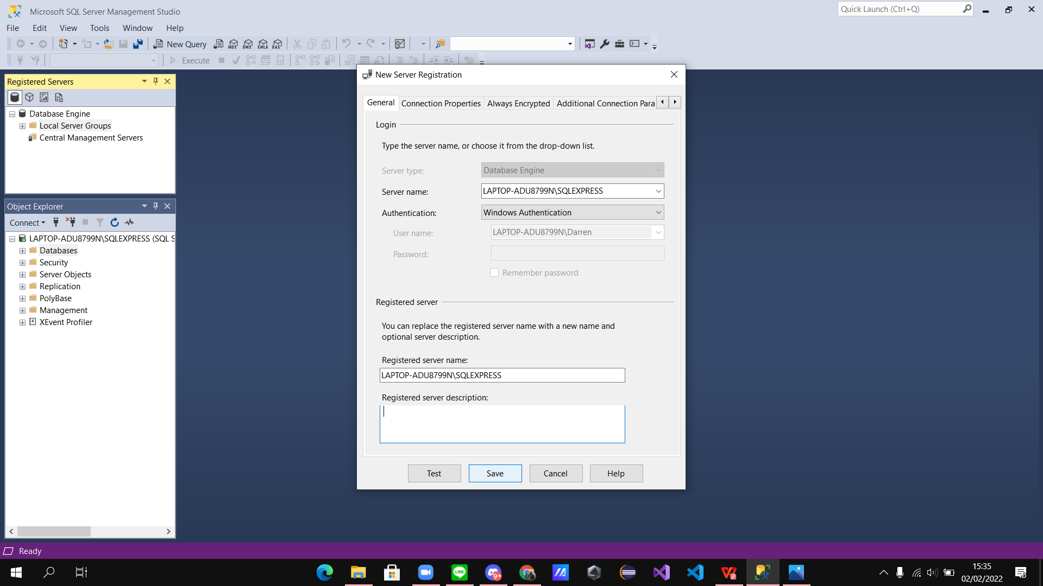

**Langsung klik save nantinya akan muncul di sebelah kiri REGISTERED Servers.**

**5.selanjutnya(hanya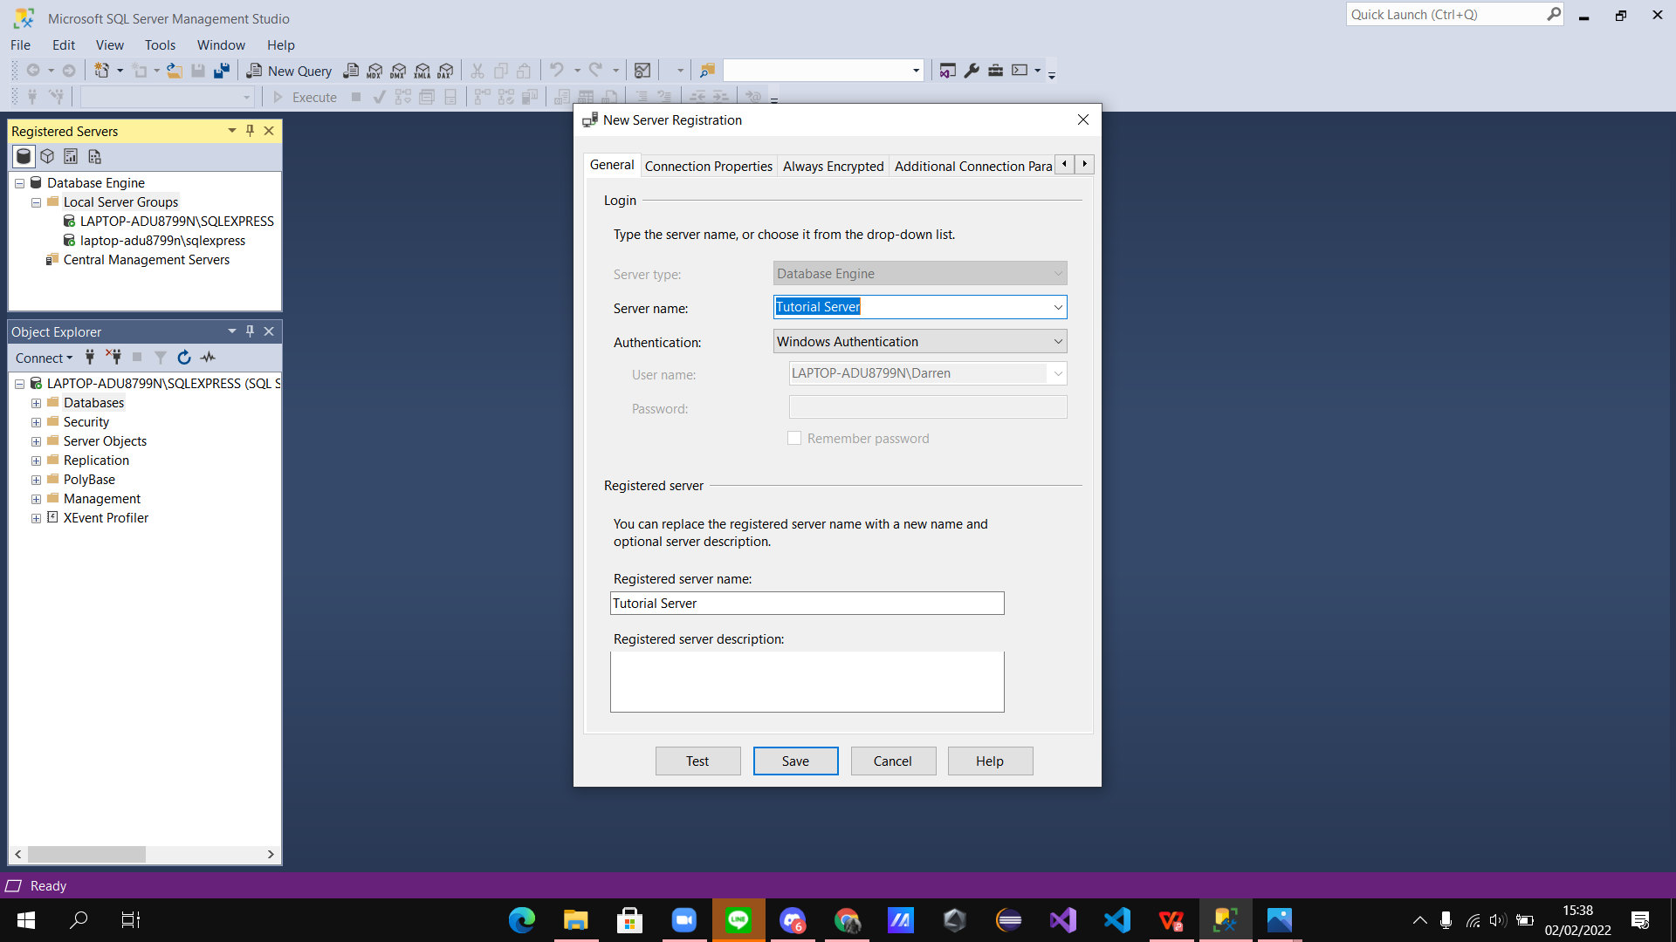eksperimental) dan tidak perlu diikuti**

**6.langkahselanjutya adalah klik Local server group, kemudian menuju *new server group***

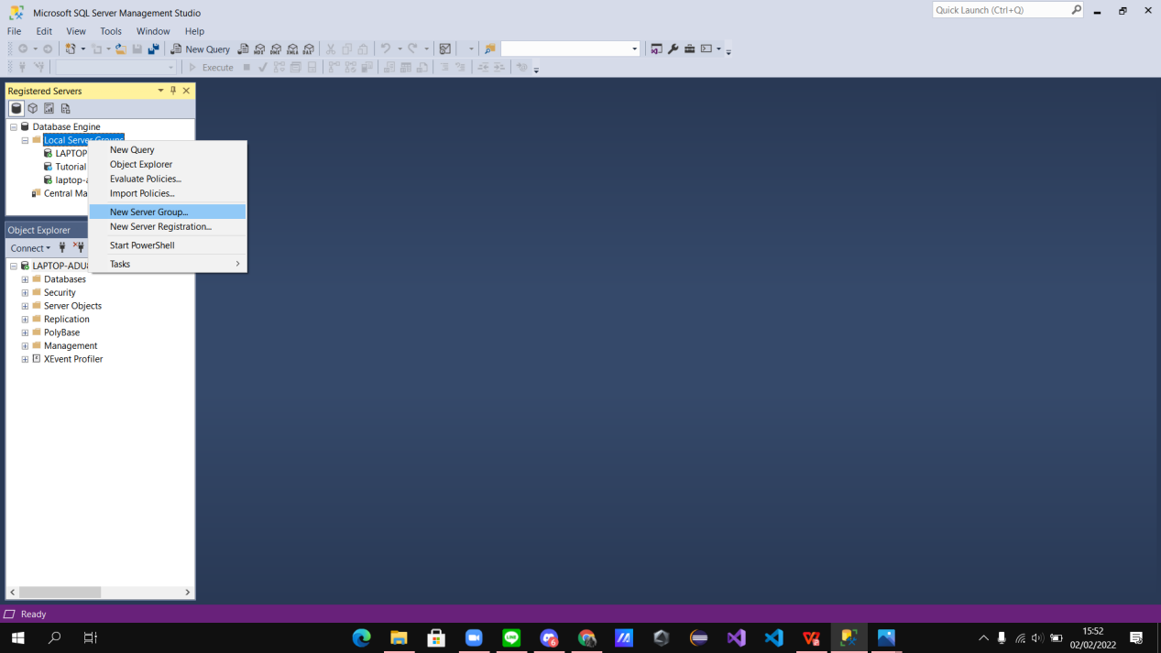

**Ketik yang ada dibawah ini.**

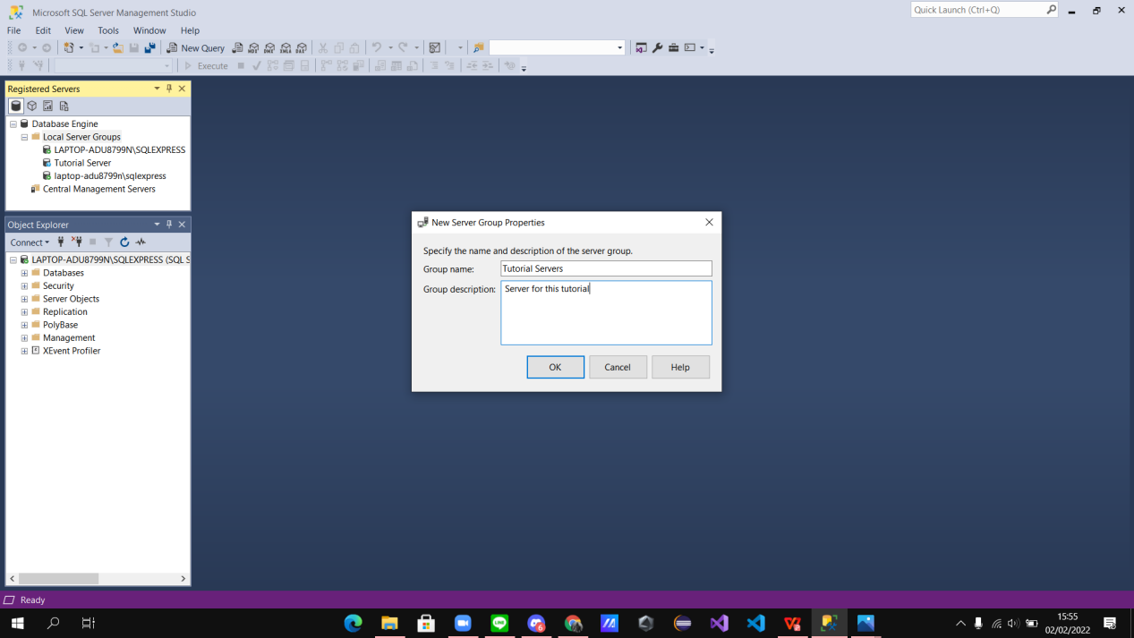

**7.selanjutnya anda menuju DATABASE dan klick new database**

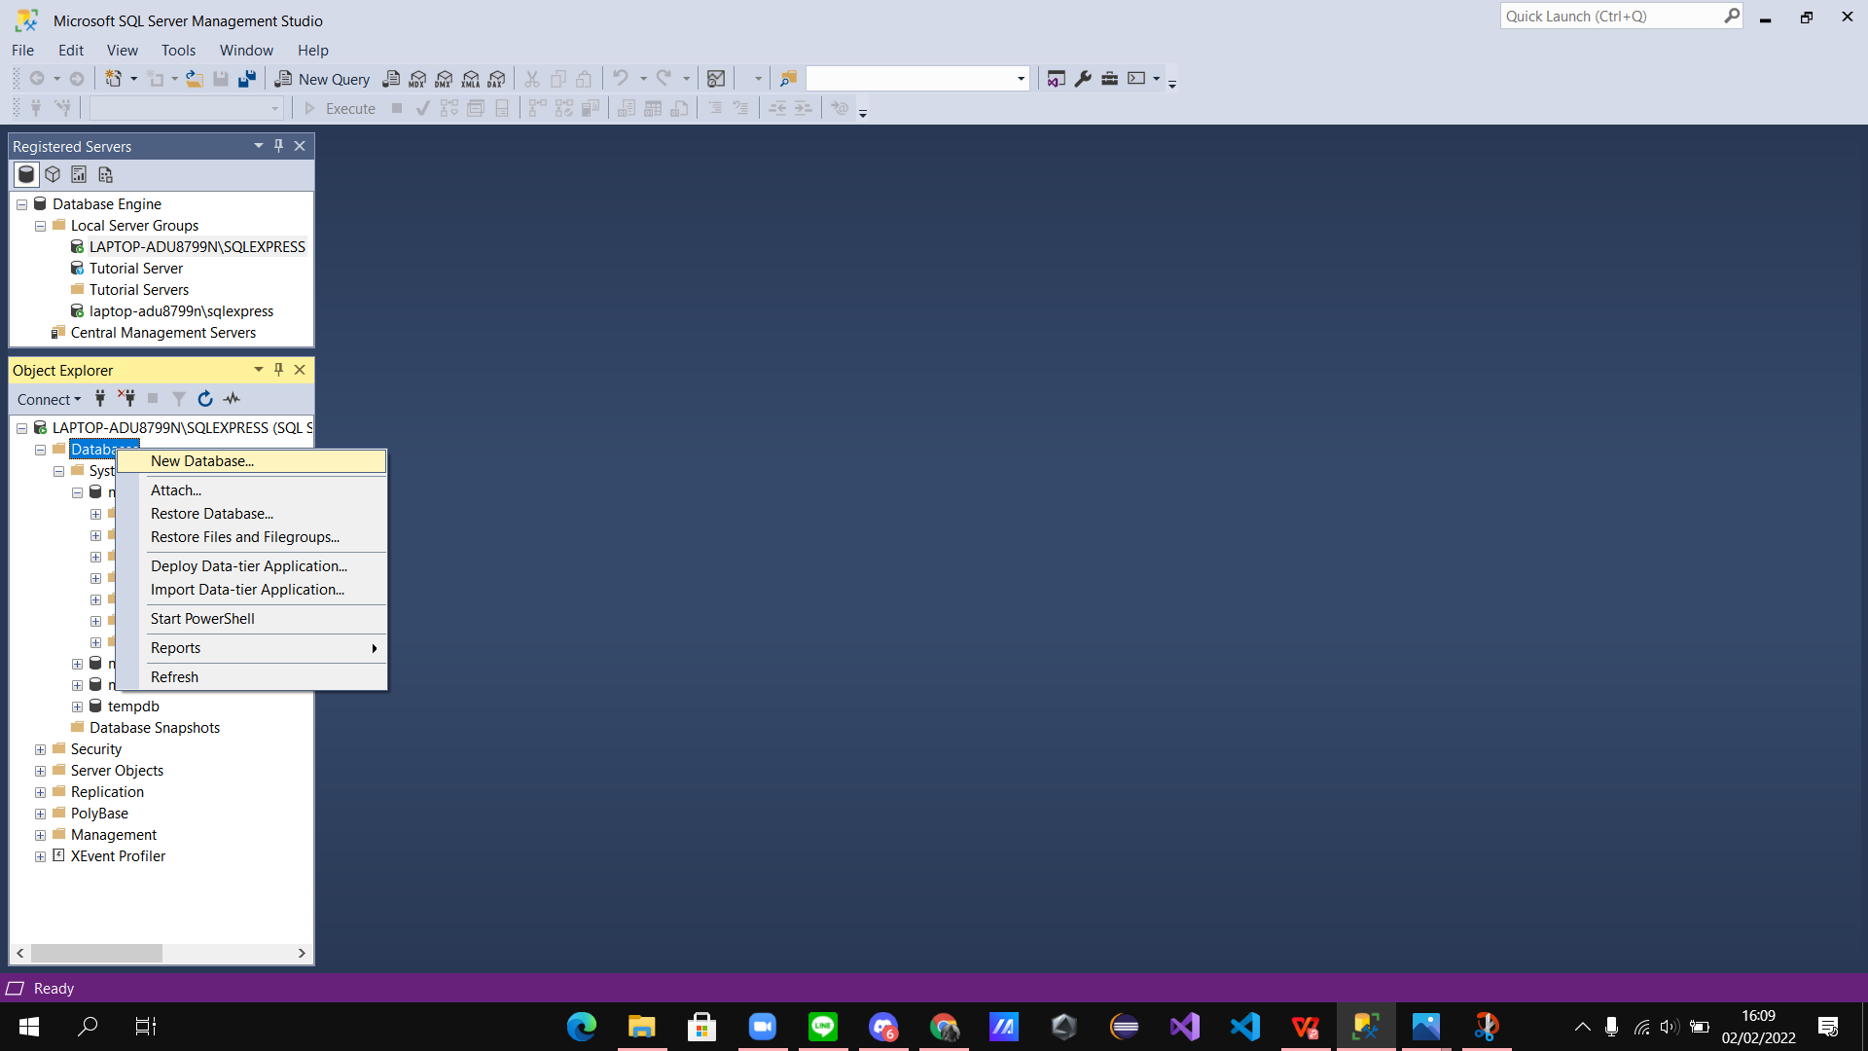

1. **Nantinya akan muncul seperti ini.(ketik judul yang diinginkan nantinya akan muncul seperti ini)**

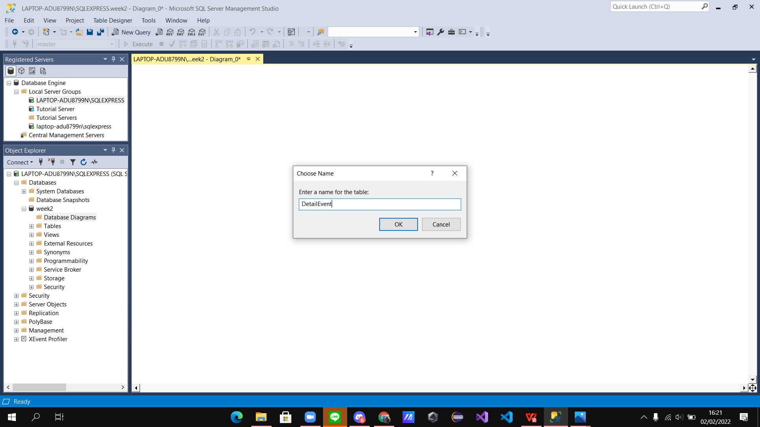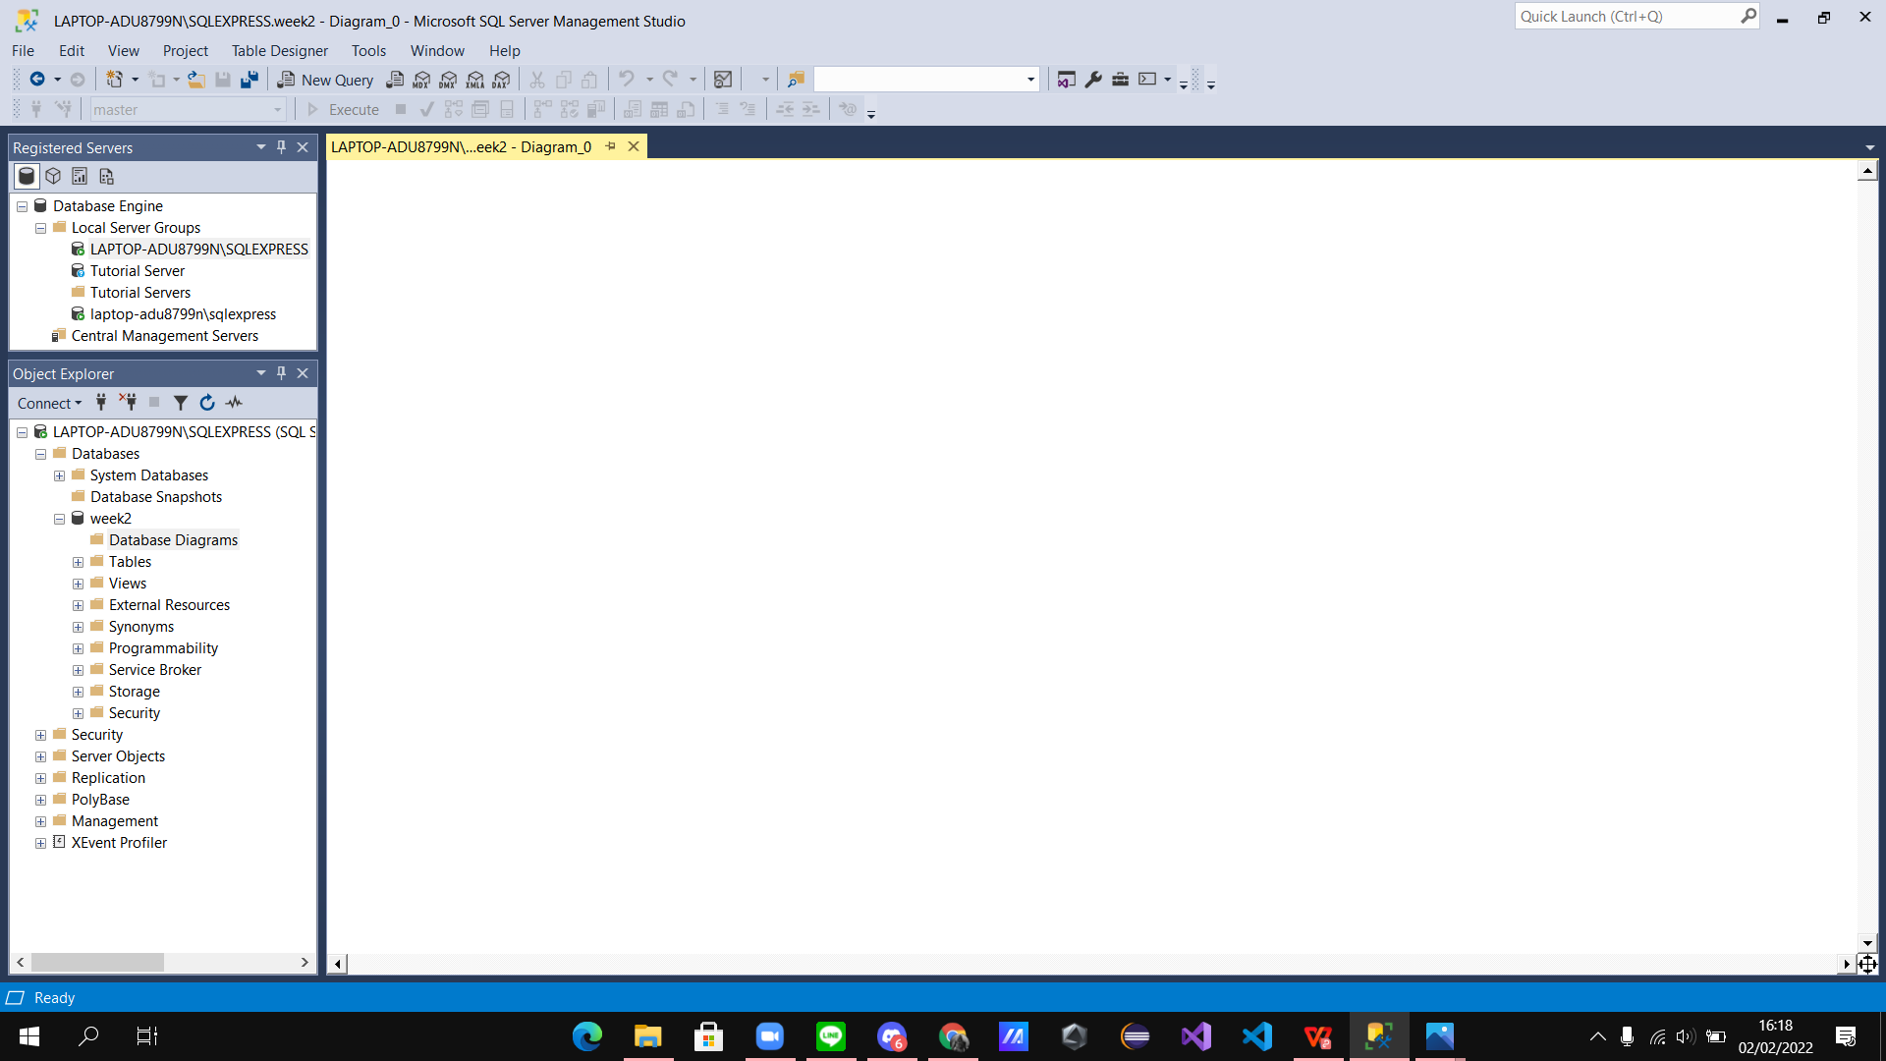

1. Import data yang akan diambil lalu klik table ..yang nantinya muncul seperti ini ini

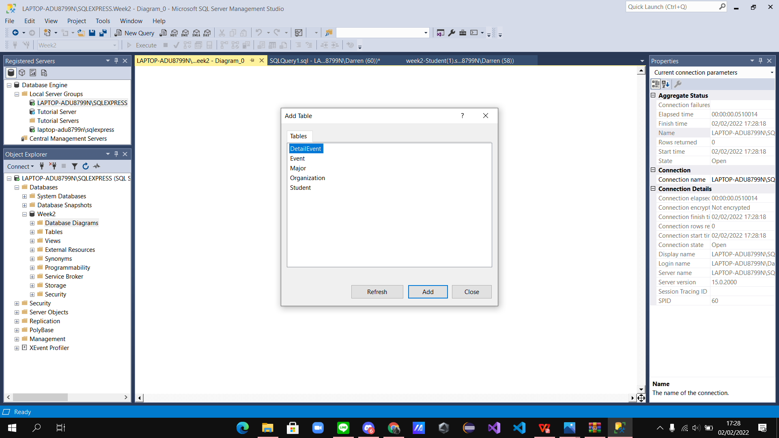

1. setelah selesai maka nanti tabelnya akan seperti ini
2. 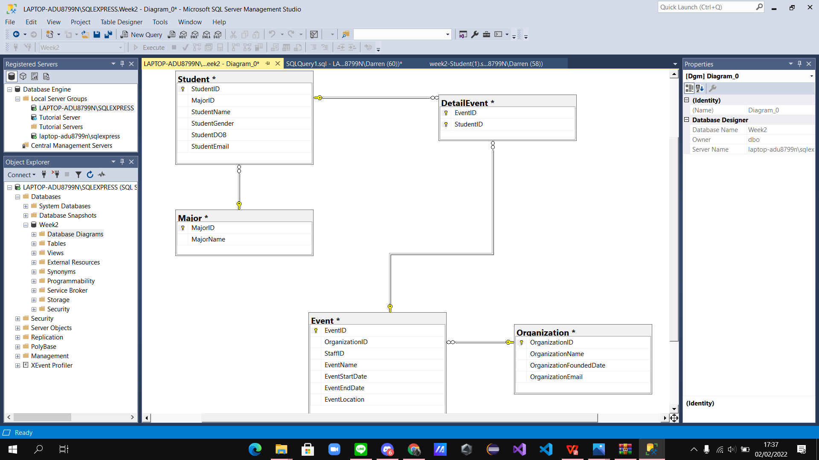Selanjutnya klik pada database dan kemudian klik kanan(attach file)

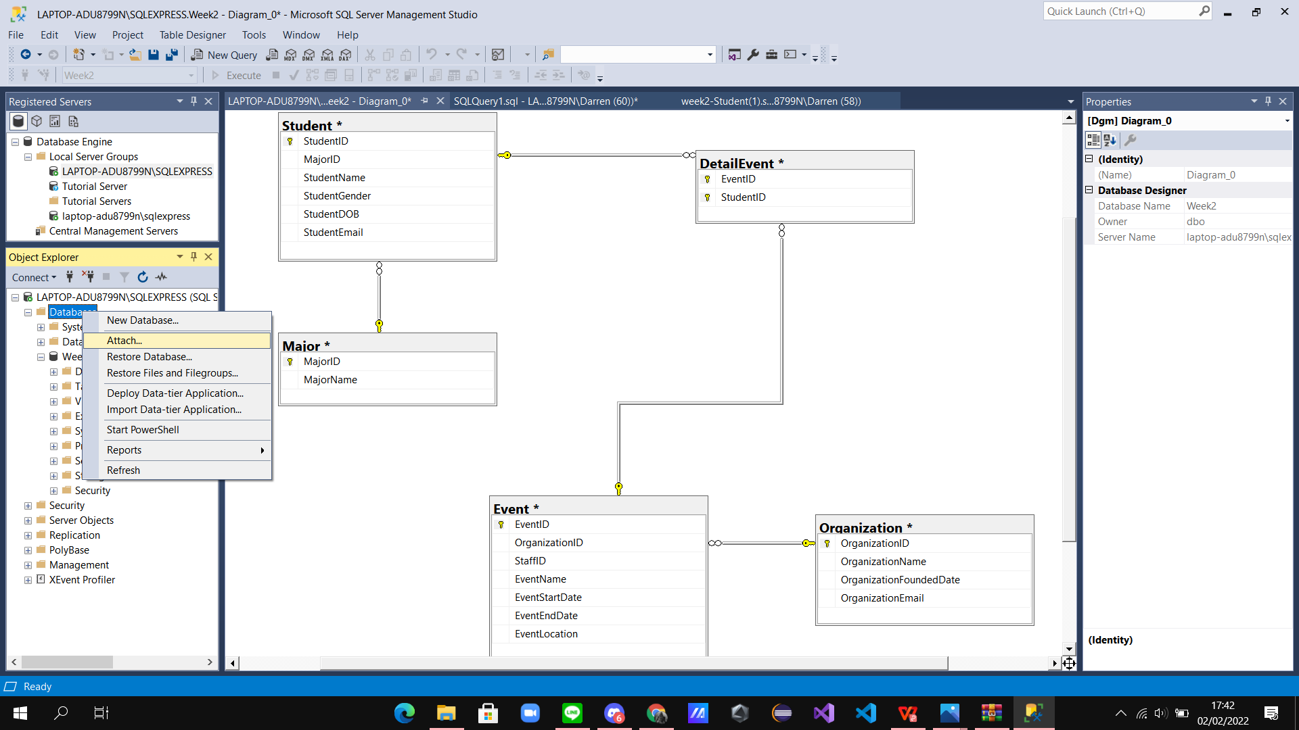

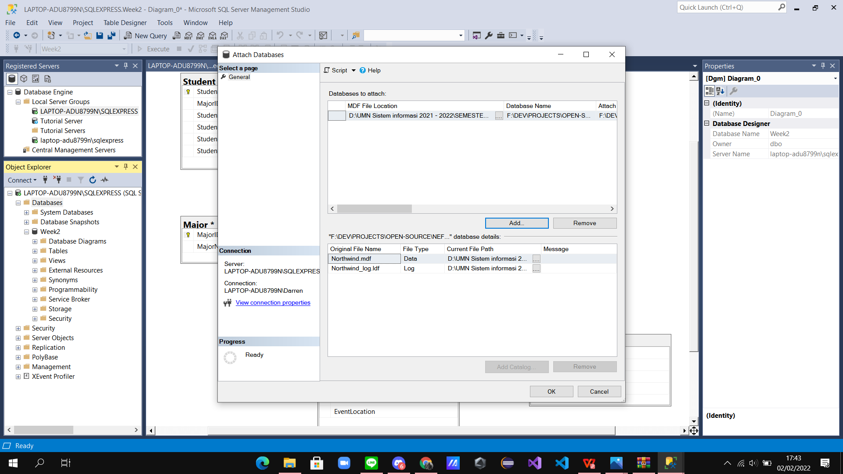

**\*Klik attach, setelah loading selesai kilk ok**

1. 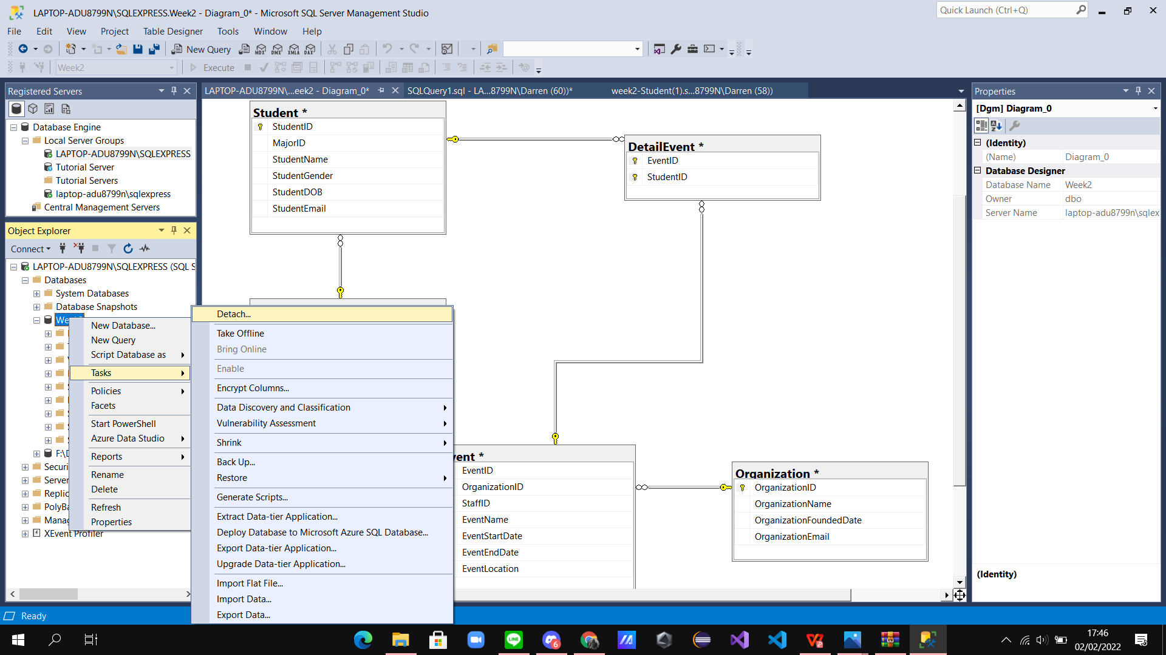**Setelah file yang sudah di attach keluar, klik file tersebut lallu klik detach.**

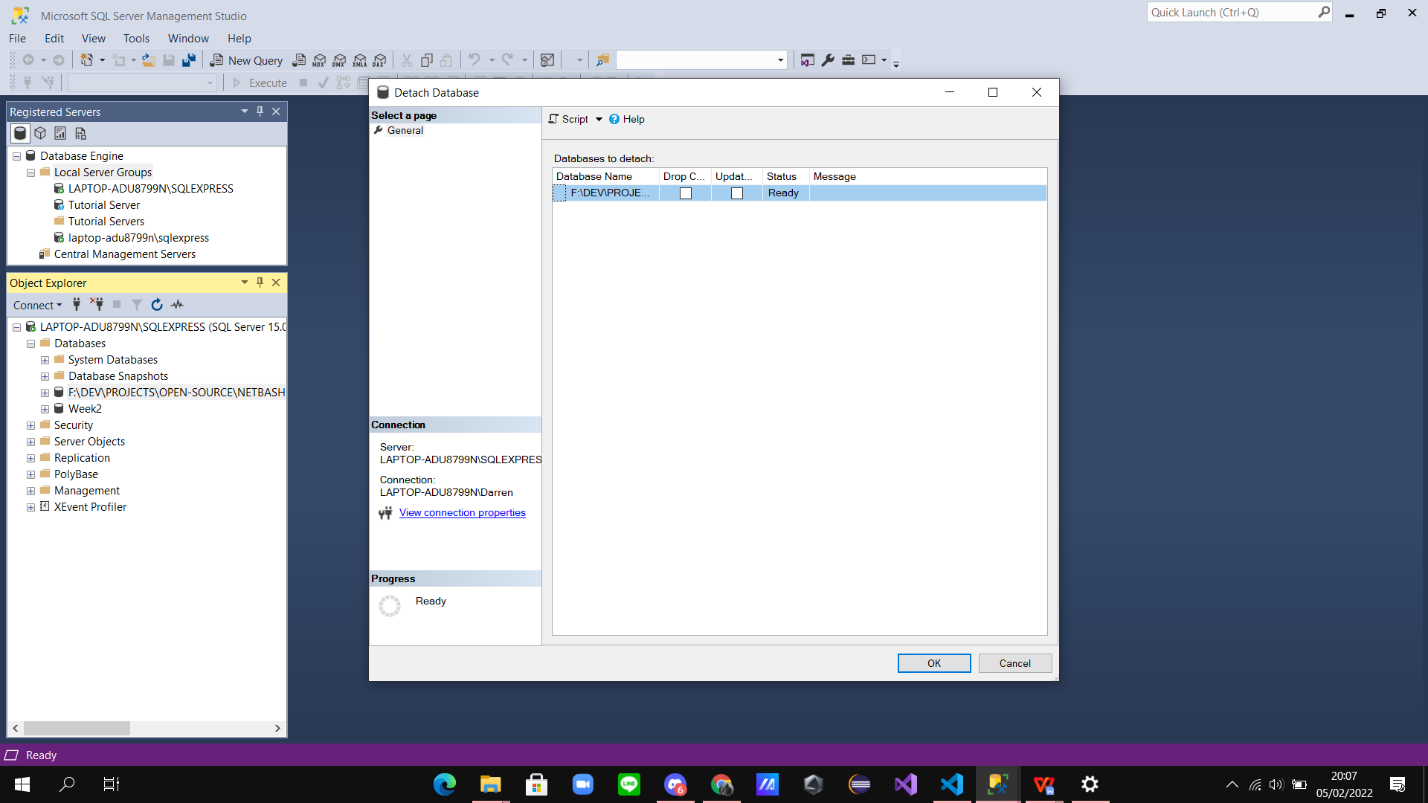**Ada dialog oke di click saja.**

1. **Lalu Anda ke data yang mau dieksport**

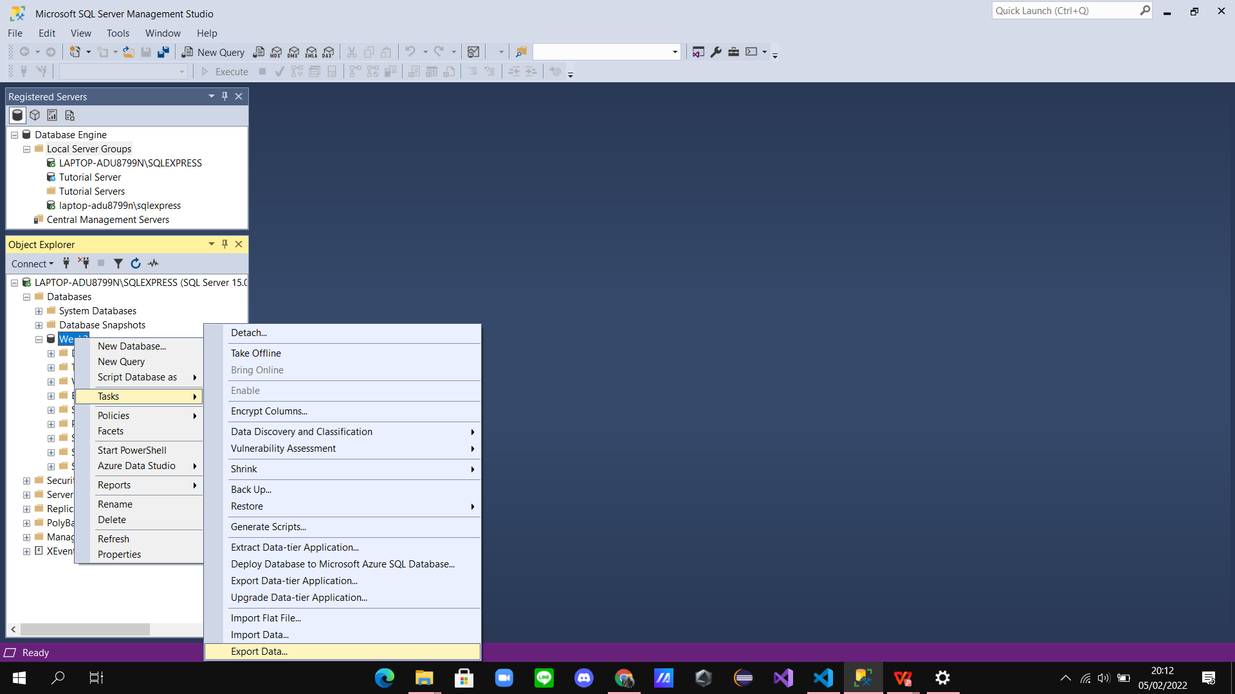**\*ketika mau export ada muncul box dialog wizard pertama kali untuk digunakan setelah itu klik “next” saja untuk melanjutkan ke step berikutnya.**

1. **klik next pilih database yang akan diexport dan pilih SQL server native**

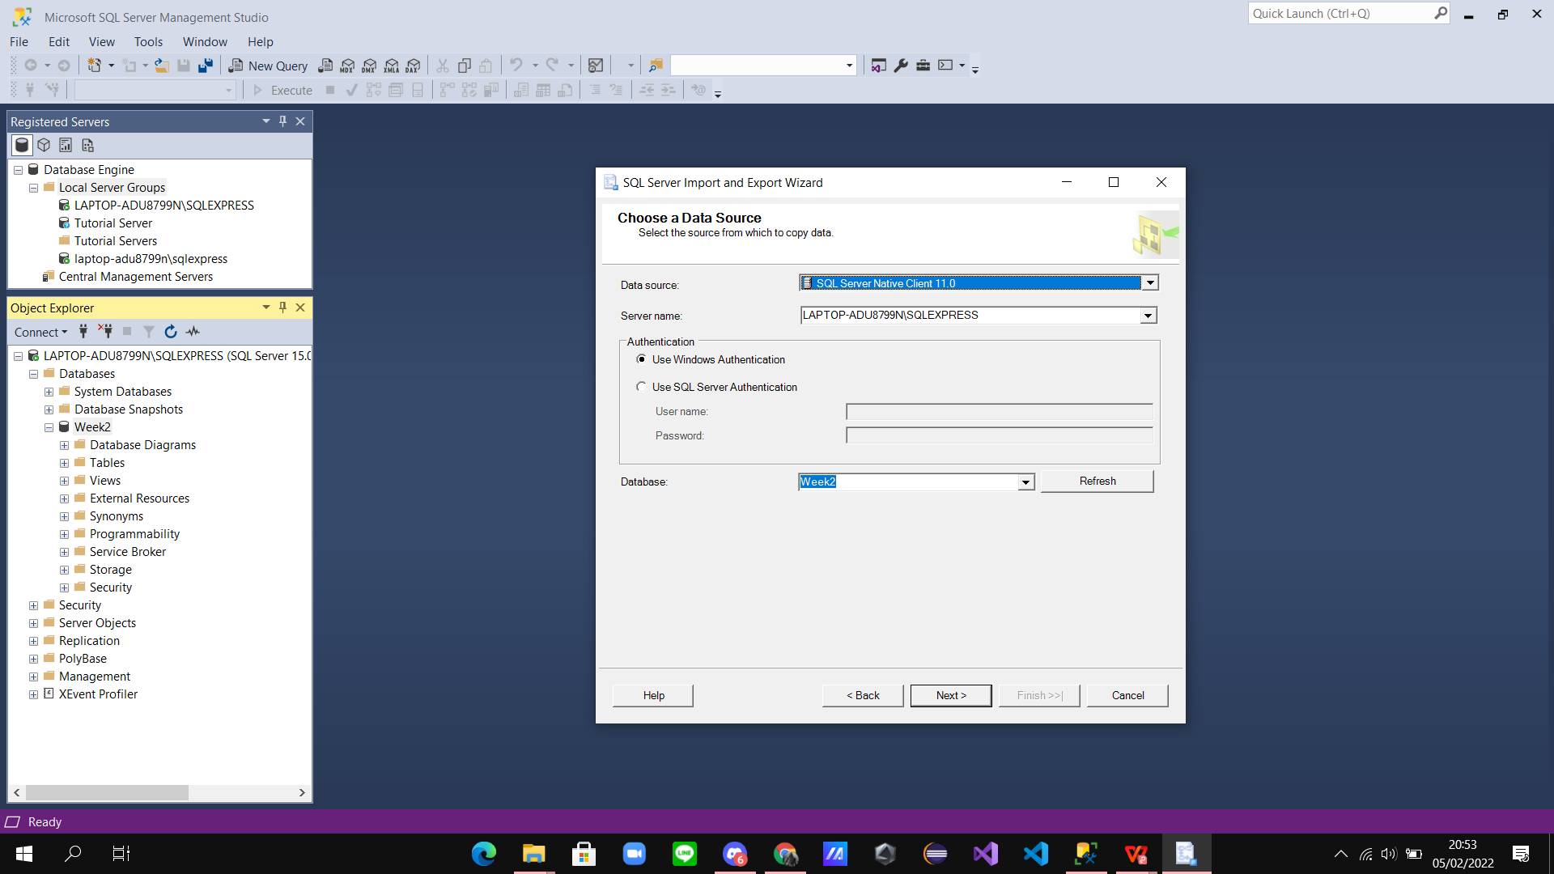**\*untuk lokasinya pilih excel sebagai exportnya**

**Versi bebas sesuai pengguna saja**

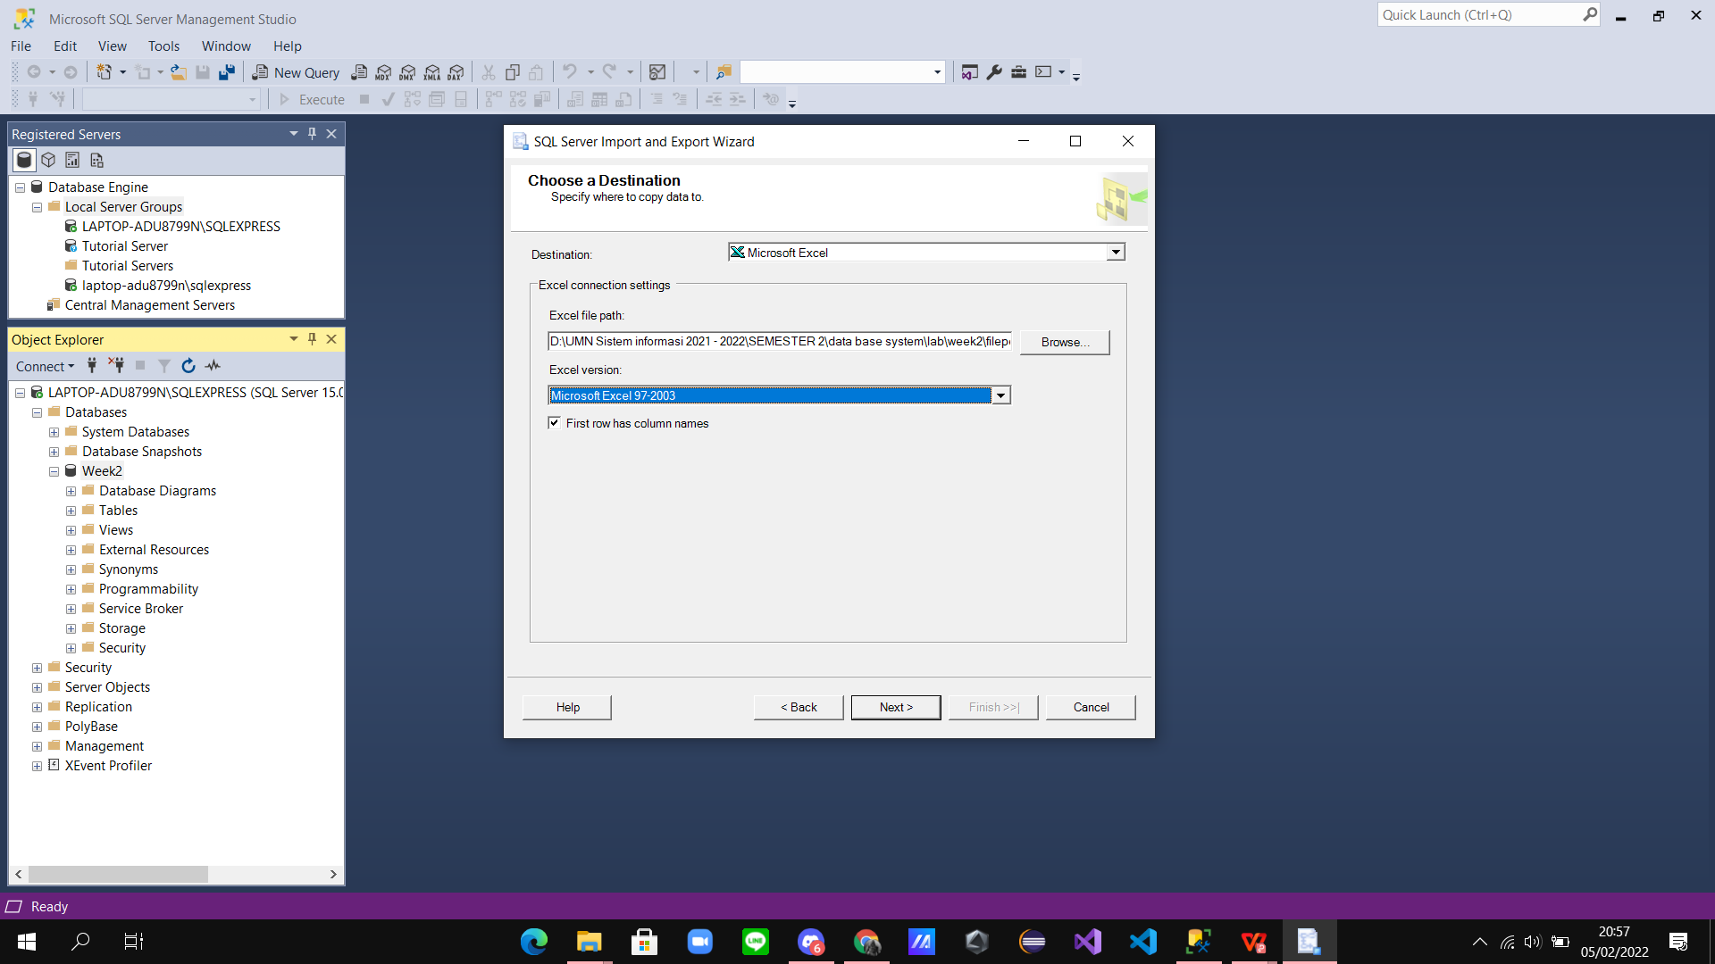

**\*ada sebuah dialog lagi pilih copy data**

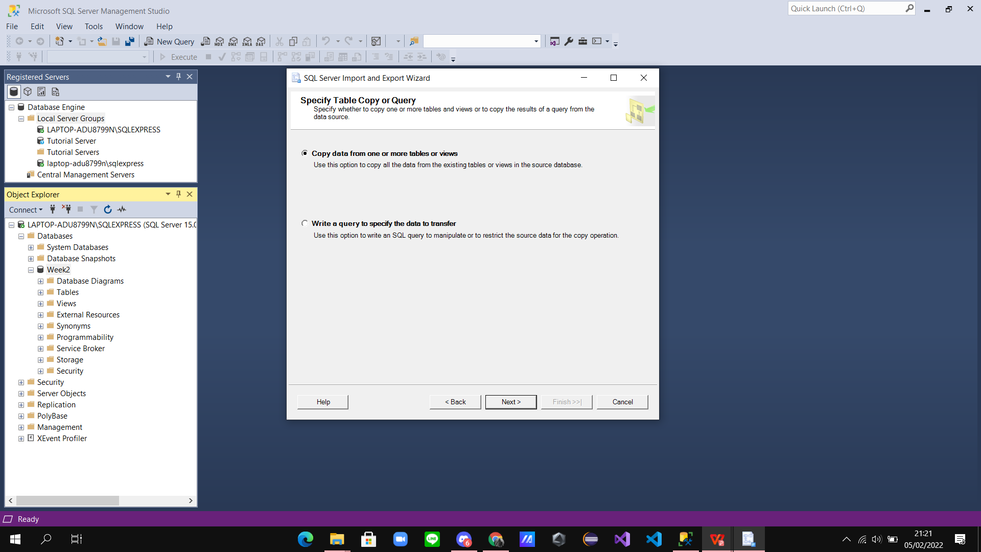

**\*selanjutnya ditampilkan gambar seperti ini klik source data yang ingin di export..lalu klik next untuk melanjutkan export**

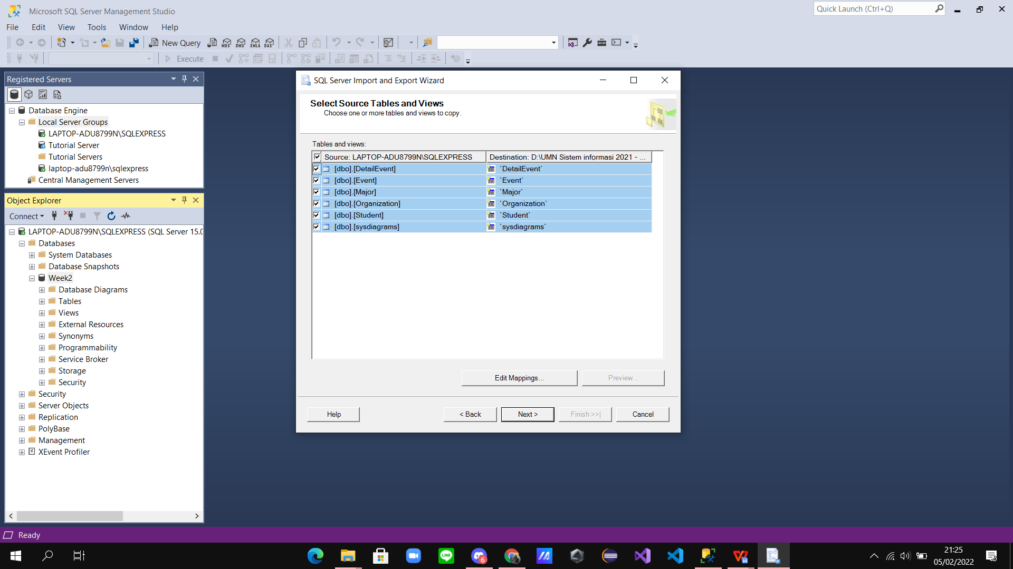

**\*kita ditampilkan oleh dialog review Data type mapping dan di pilihan On error, On Truncation**

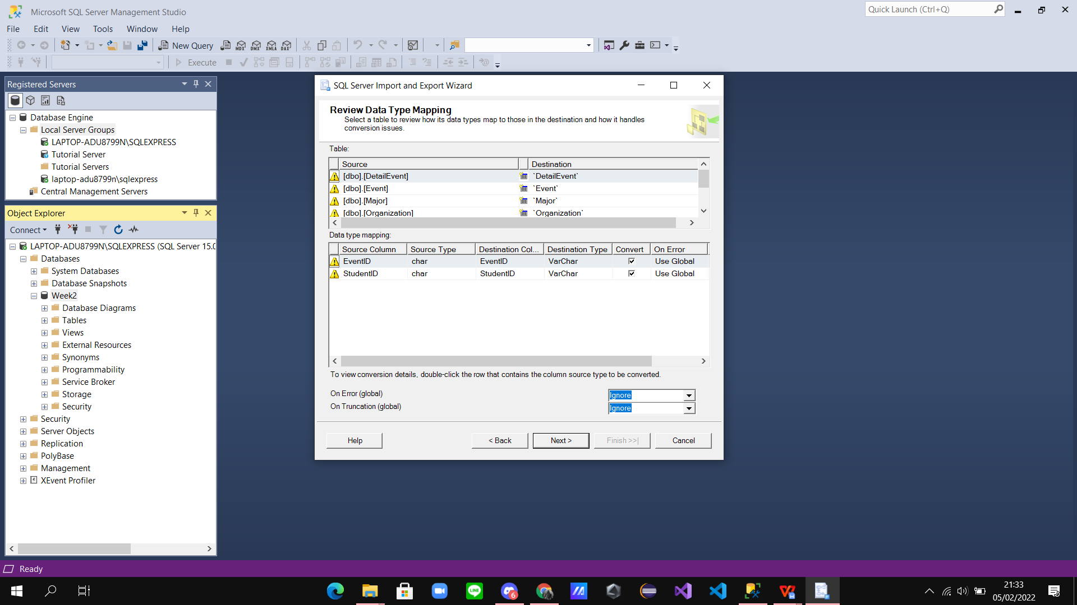**Pilih “ignore”**

**Dan langsung klik finish**

**\*export sedang dilakukan**

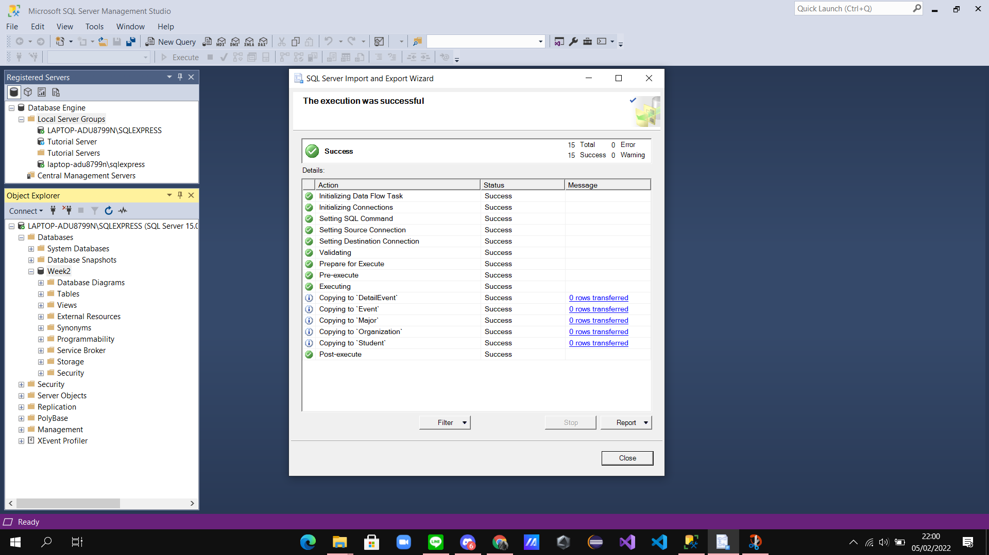

**Hasilnya akan seperti ini:**

1. 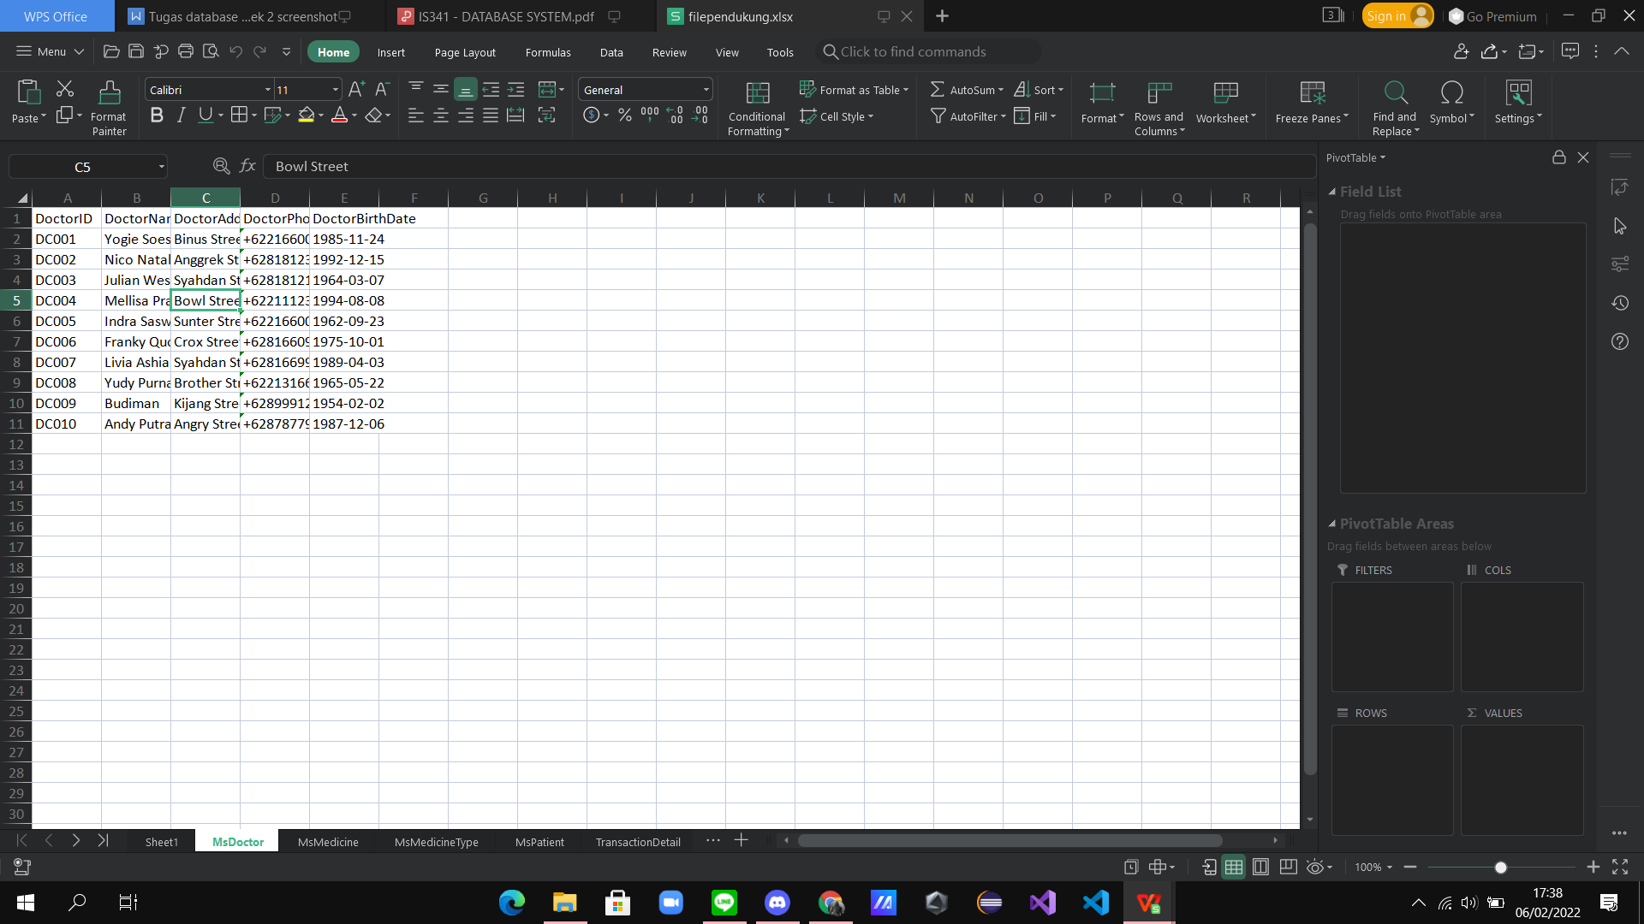**Sekarang kita akan mengimport data, klik pada database yang ingin di import datanya (sebelumnya klik kanan terlebih dahulu)**

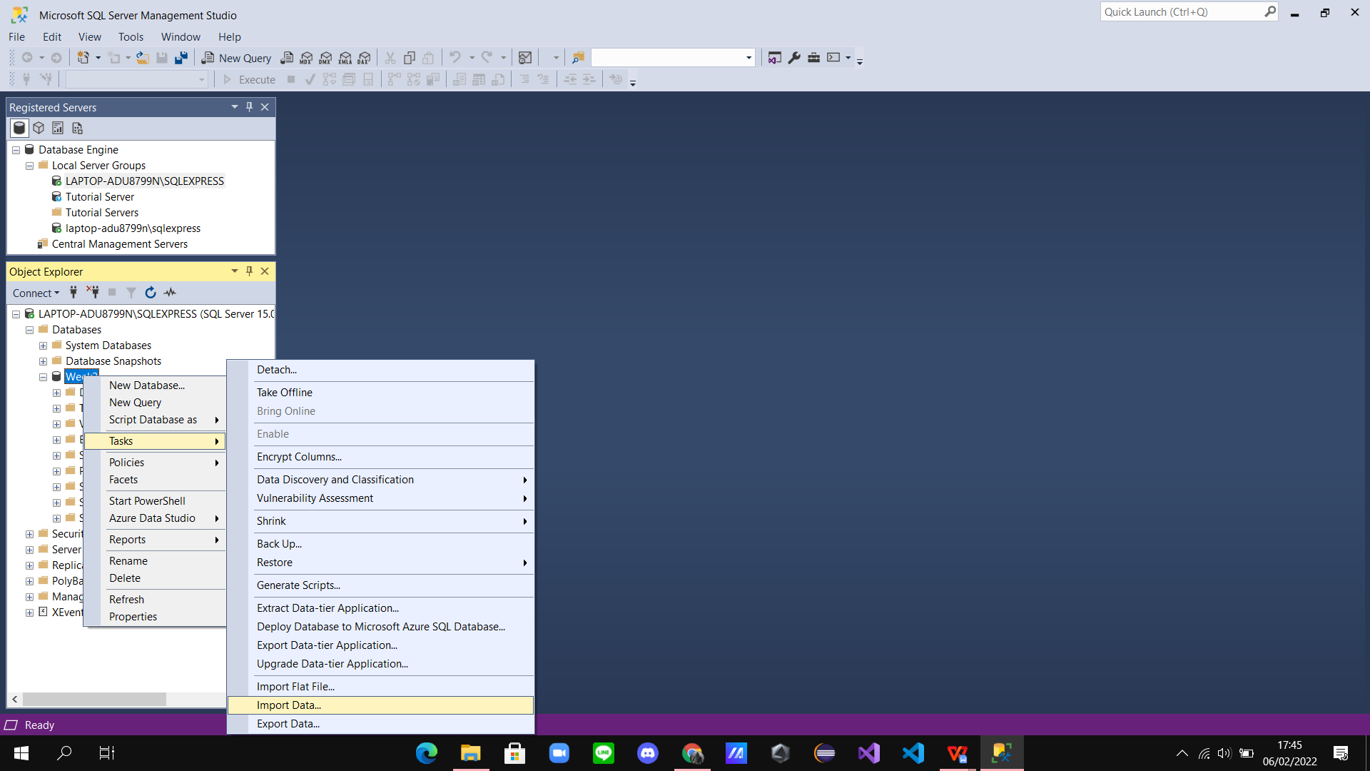**Tampilannya akan sama seperti pada saat export kecuali nanti di destination properties akan diubah. Ke SQL NAtiver server**

**\***

1. 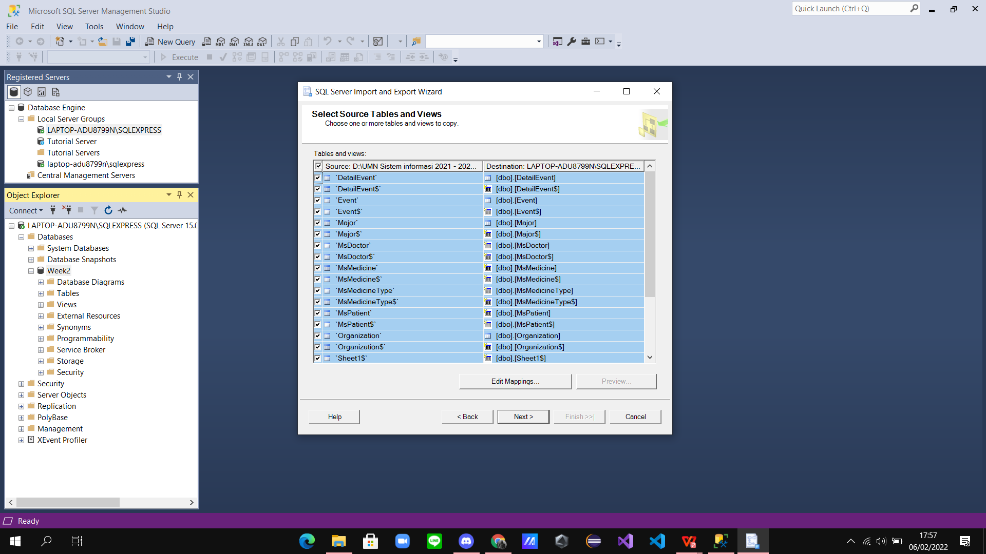**Di source tables pilih data yang ingin diimport, dan lanjut klik next**
2. **Muncul review data dan mapping sama seperti tadi Anda ubah “ignore” saja.**

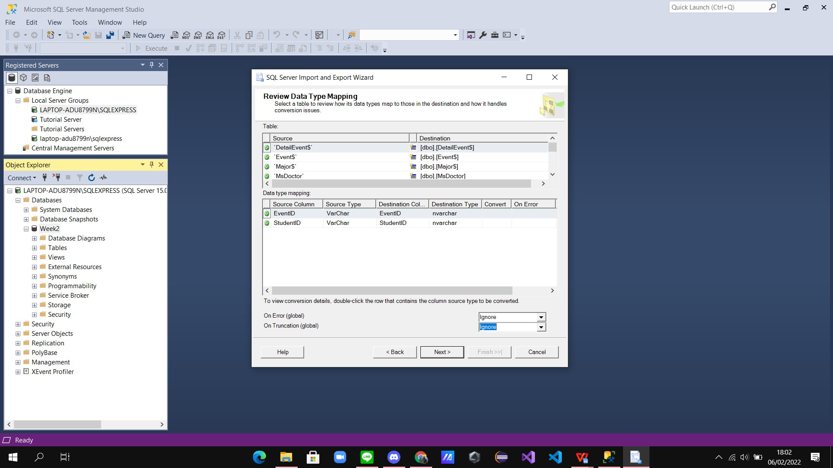**\*setelah sukses maka akan tampil seperti ini.**

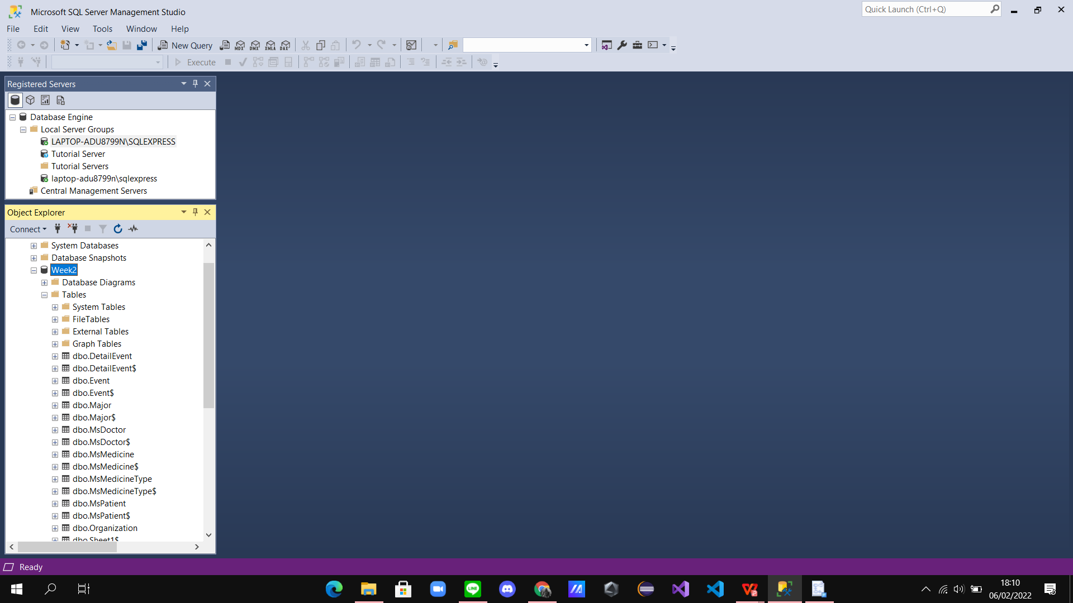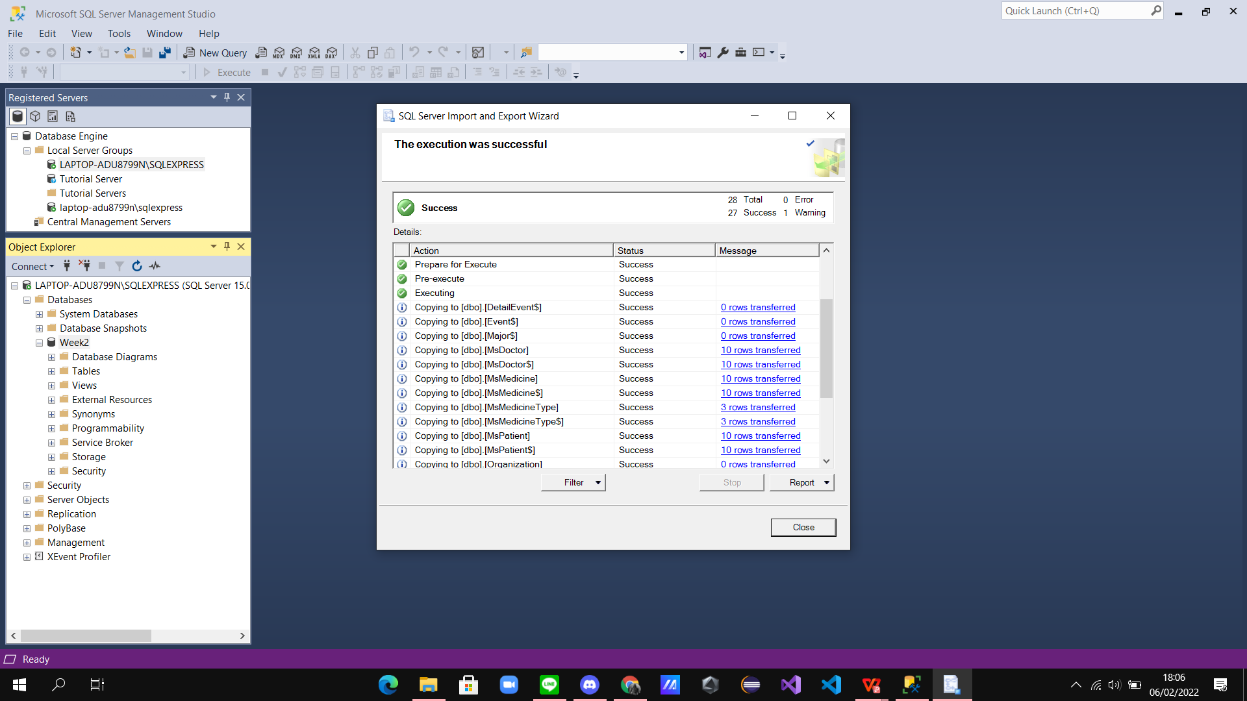

**Bisa dilihat tablennya apabila sudah terinput seperti ini.**

1. **sekarang kita akan generate SQL scriptnya, caranya adalah :**

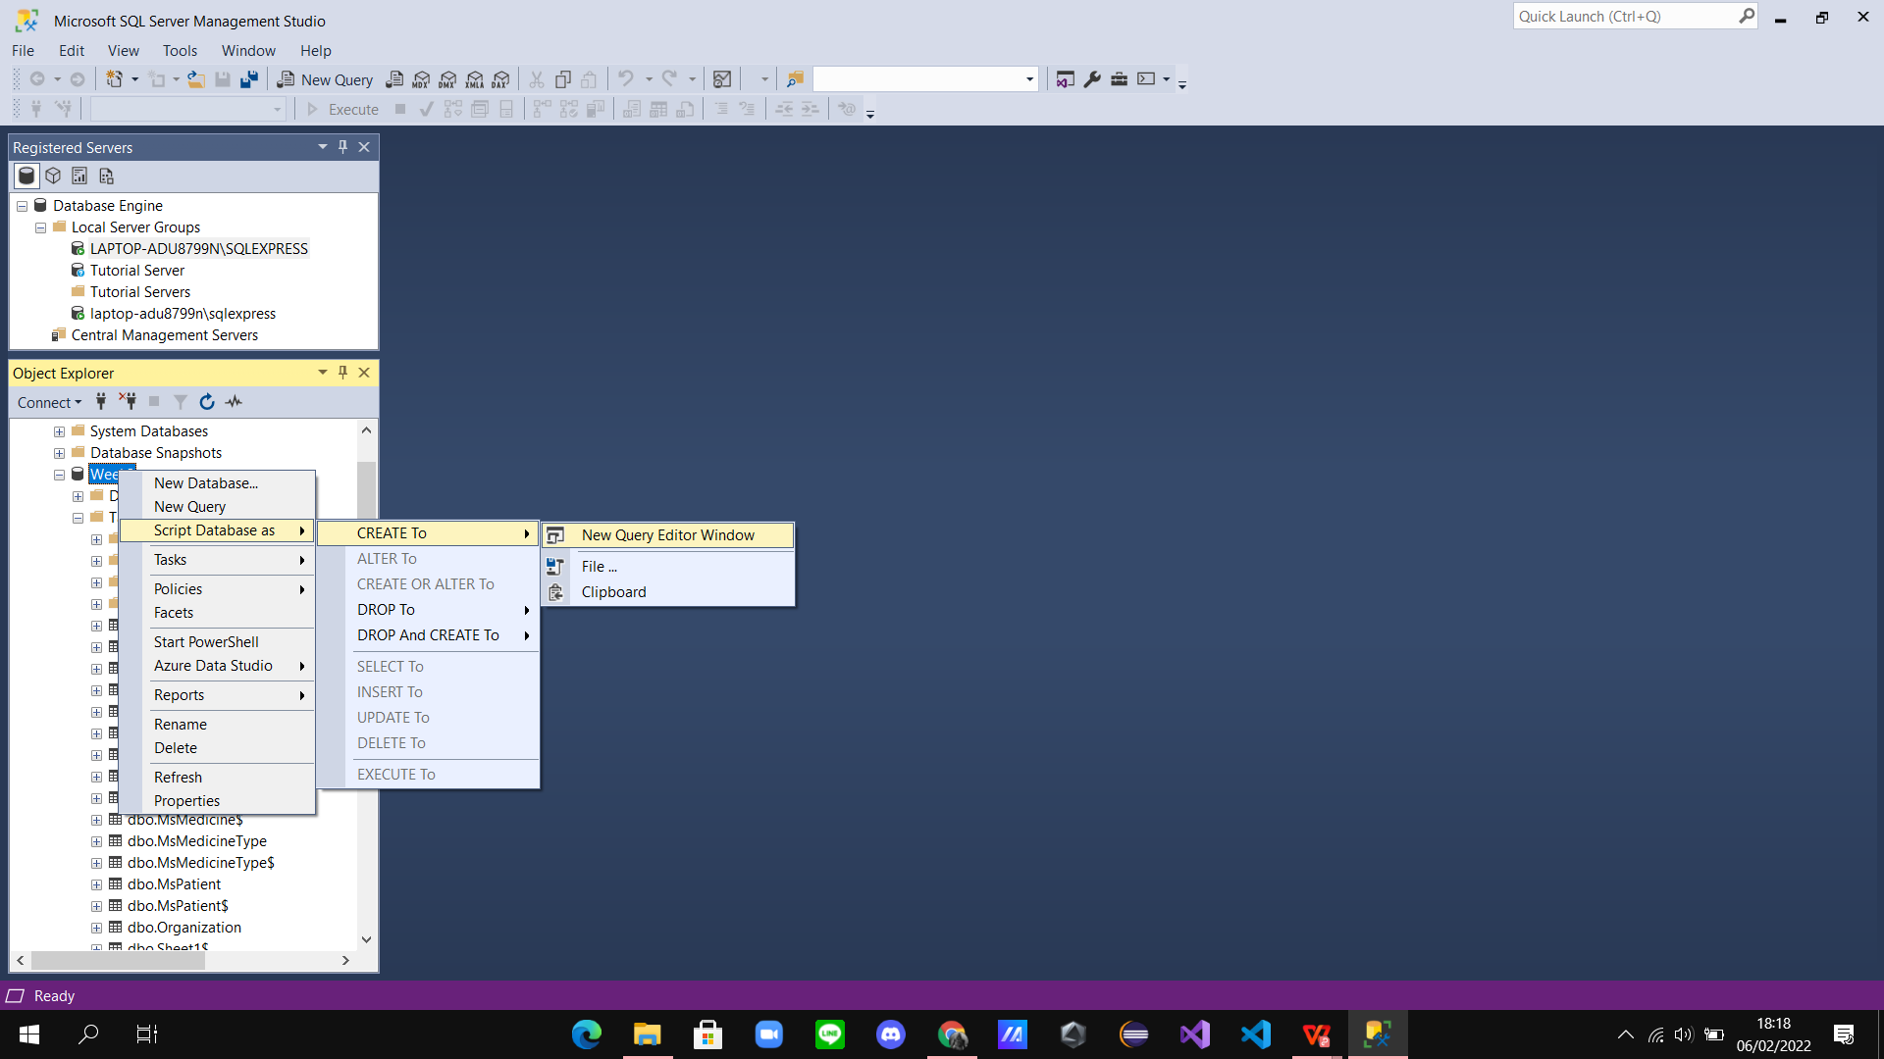

**\*untuk gambar diatas ( kita akan ambil 1 data yaitu yang dbo.student maka, klik kanan dbo student lau CRAFT to run query file window supaya filenya bisa diakses oleh kita dan bisa kita edit.**

1. 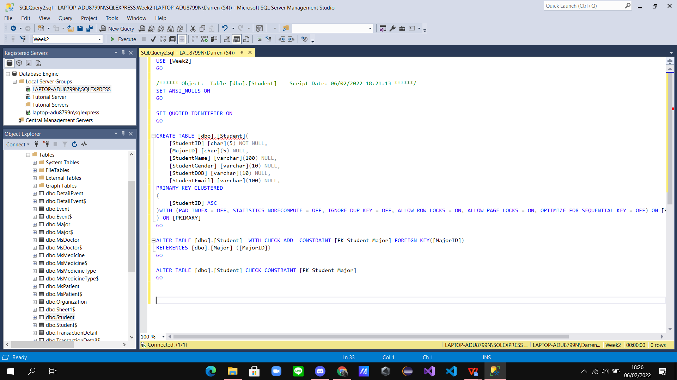**Ada cara lain untuk menampilkan data yaitu dengan QUery editor.**

**-> klik kanan, new Query -> QUery ->design query editor**

**Add table yang ingin dipakai lalu outputnya di ceklis.**

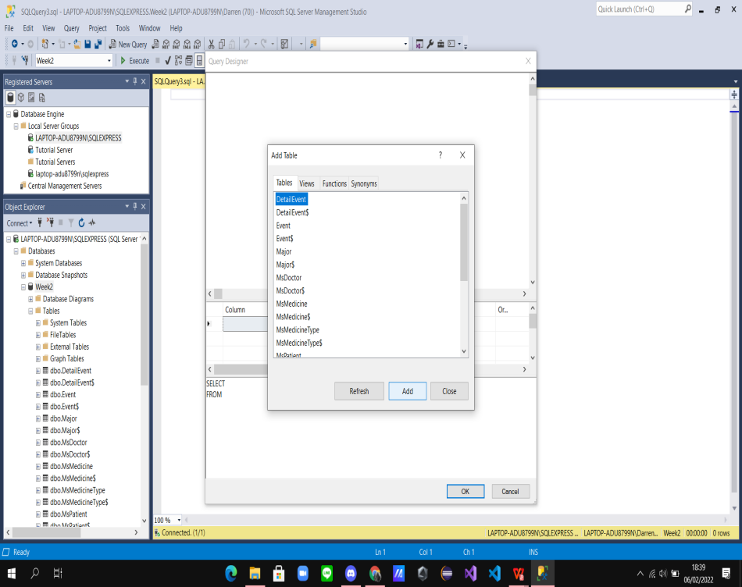

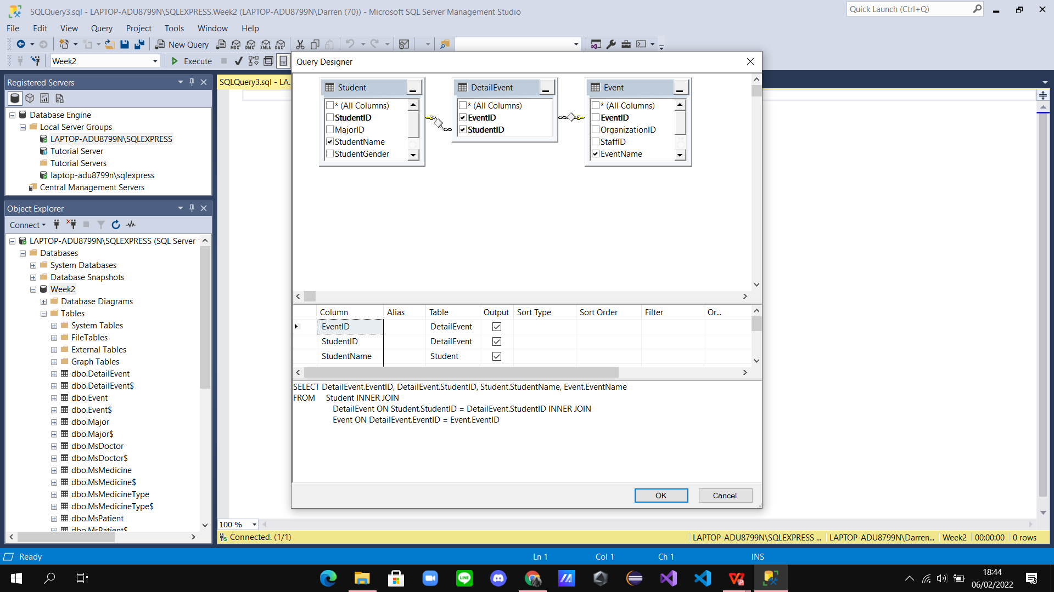**\*klik oke tampilannya akan seperti ini**



1. **Buat query baru**

**34**

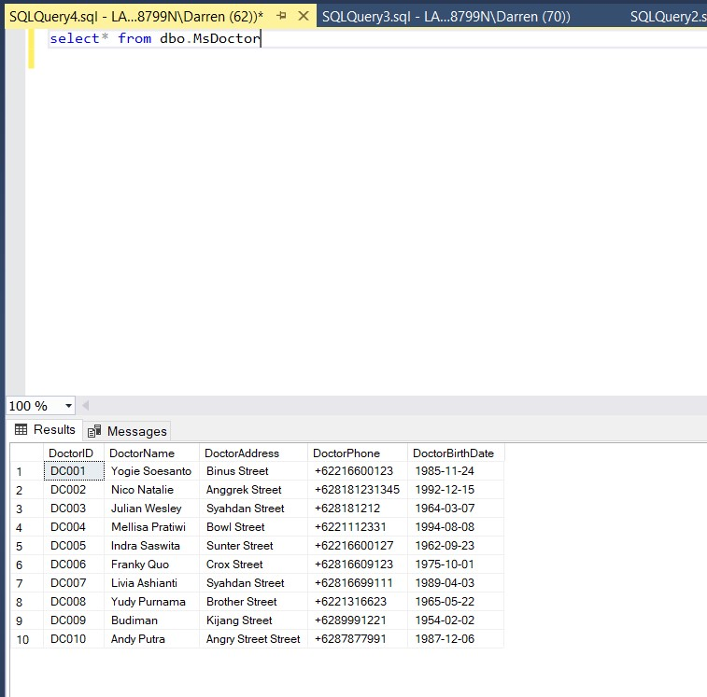**\*ketik select * from dbo. (nantinya akan ditampilkan beberapa opsi untuk bisa menampilkan datanya ke SQL server.**

**THE END**